화양연화 자율동아리 활동 일지
일시 | 2018.05.22 | 참석자 | 전원
활동주제 | 중국 영화 보기
주제선정  이유 | 중국의 문화컨텐츠 사업이 꾸준히 발전하여 현재 해외시장에서도 많이들 진출하고 있다. 그 중 영화란 소주제를 선택하였다.
세부활동  내용 | 작년(2017)에 중국을 휩쓴 영화 美人鱼(미인어)를 보고 영화 감상문을 작성했다.  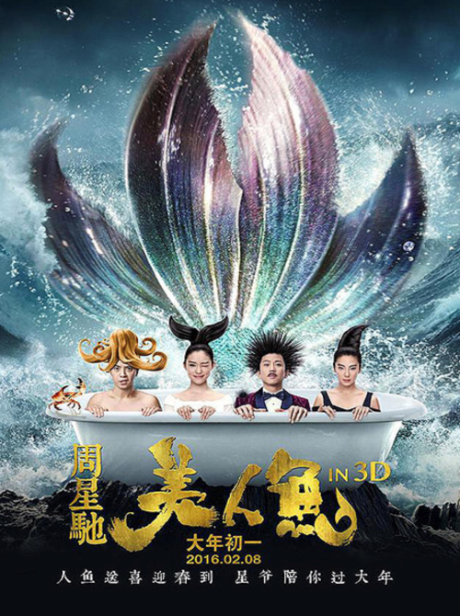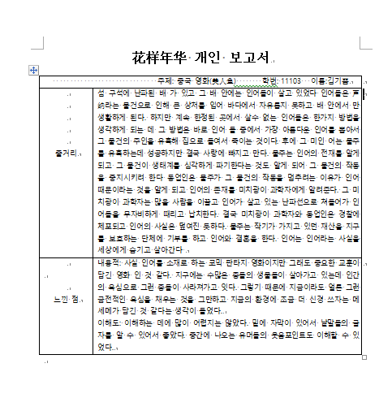
평가  (느낀 점, 잘된 점, 잘못 된 점, 개선해야 할 점, 등) | 한국어 자막 없이 원어로 된 영화를 봤는데 생각과 달리 영화 내용을 이해하는데 큰 문제가 없었다. 또한 중국 영화에서는 과장된 표현을 자주 쓰고 과거에 비해 CG효과나 연출이 훨씬 자연스럽다는 걸 이 영화를 보면서 알 수 있었다.
차시  활동 내용 | 중국 신조어 조사 및 포스터 제작
비고

